目录

其他杂项 2

获取站点信息 2

注册与登录 3

用户登录 3

用户注册 3

验证码相关 3

发送手机验证码 3

发送邮箱验证码 4

检测验证码是否正确 5

获取位置信息服务 6

根据ip进行定位(精确到城市) 6

获取省份信息 9

获取城市信息 10

获取县区信息 13

个人信息与安全 14

基本信息 14

获取基本信息 14

设置喜好 15

修改头像 15

修改昵称 16

修改性别 16

安全设置 17

重置密码 17

手机更换 18

更换邮箱 18

推送设置 19

消息推送 19

降价推送 19

系统通知 19

接受时间段 19

此开发文档仅供去剪头使用不可以在其他地方使用,已经发现后果很严重.因此,不要抱侥幸心理去接入.由于羡慕在逐步开发中,本文档也会在接下来的时间内,一步一步地完善中,后续会提供各种其他有意思的接口,所以在这里要特别说明.

项目现已部署在服务器上,它的域名地址是:api.jswei.cn,因此在使用的时候就可以是基础域名上直接使用了,比如:api/config用于获取一些基本的配置信息,请求的地址是: <http://api.jswei.cn/api/config>.

最后,在这里感谢亲们的使用,如果有什么要求或期望,请及时的反馈与我,我会及时的和您沟通,已达到事半功倍的效果.谢谢!!

魏巍

2017年秋

其他杂项

## 获取站点信息

/api/config

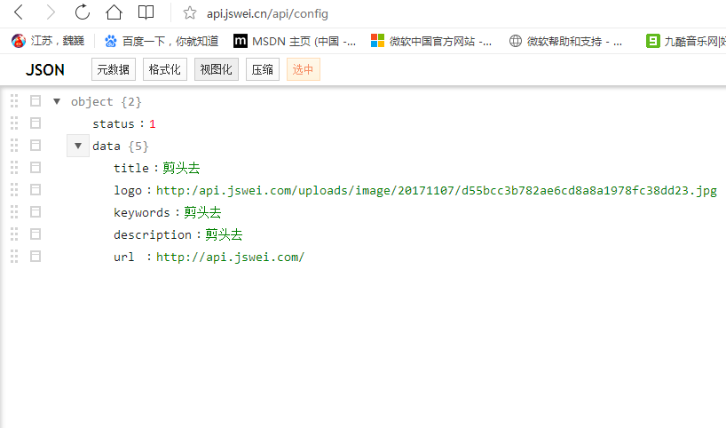

注册与登录

## 用户登录

/api/login

请求参数:

phone 手机号

password 登录密码/验证码

type 登录方式:0账号登录,1验证码登录.默认0

返回数据:

status 状态码:0失败,1成功

msg 提示信息

data 登录者信息(仅且当成功返回)

## 用户注册

/api/register 请求方式 POST

请求参数:

phone 手机号

password 登录密码/验证码

verify 验证码

返回数据:

status 状态码:0失败,1成功

msg 提示信息

last_id 注册成功用户id(仅且当成功返回)

验证码相关

## 发送手机验证码

/api/send_message 请求方式 POST

请求参数:

tel 手机号

type 类型:0通用,1注册,2重置密码,默认通用

返回参数:

status 状态码

msg 提示信息

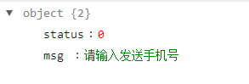

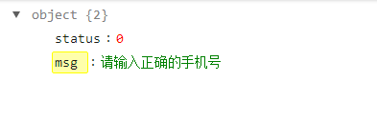

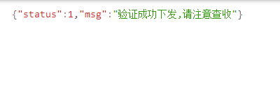

## 发送邮箱验证码

/api/send_email_code

请求参数:

email 接受的邮箱(必要参数)

返回信息:

status 状态码

msg 提示信息

下面是想我的邮箱发送验证码:524314430@qq.com

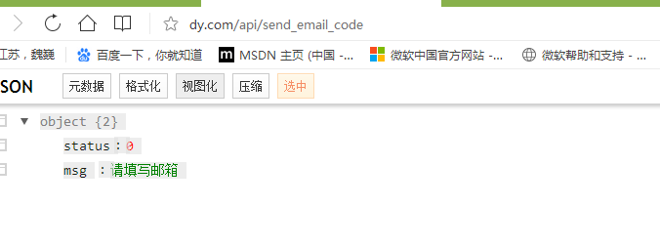

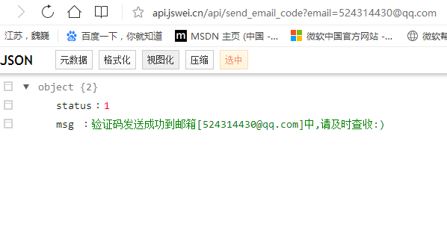

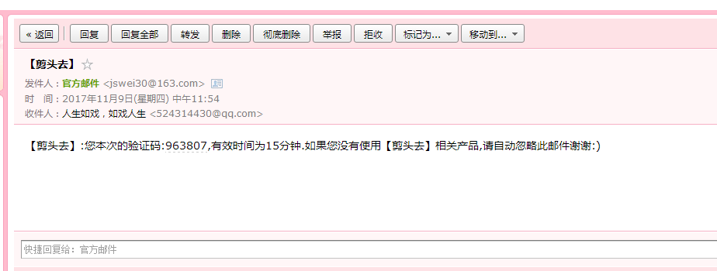

## 检测验证码是否正确

/api/check_code请求方式 POST

请求参数:

verify 验证码

返回参数:

status 状态码

msg 提示信息

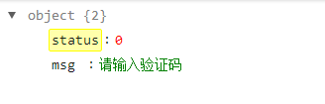

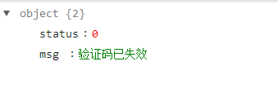

获取位置信息服务

## 根据ip进行定位(精确到城市)

/api/get_ip_location

请求参数:

ip 定位的ip(必填)

type 定位类型（新增）0使用本地定位，1使用高德定位，2淘宝ip定位（此定位较详细）

返回信息:

status 状态码

msg 提示信息

data 定位成功数据(仅且当成功返回)

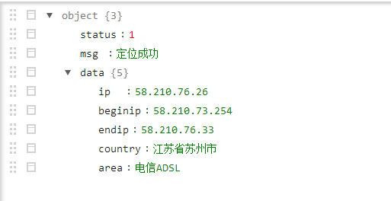

新增高德定位得到数据截图

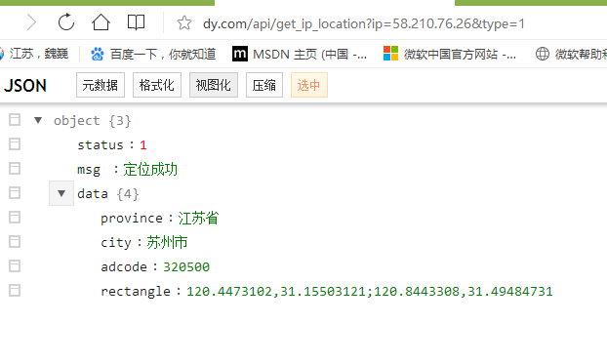

淘宝IP定位信息如下：

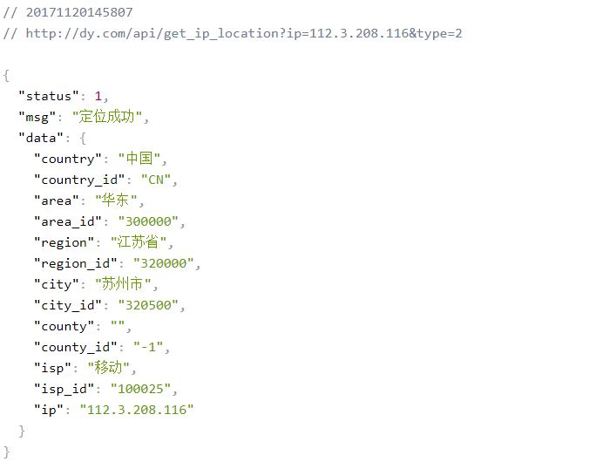

可以看出新增的高德地图定位返回了城市名称、城市代码和城市区域坐标。幸运的是得到的城市代码可以直接拿来获取城市的县/街道:

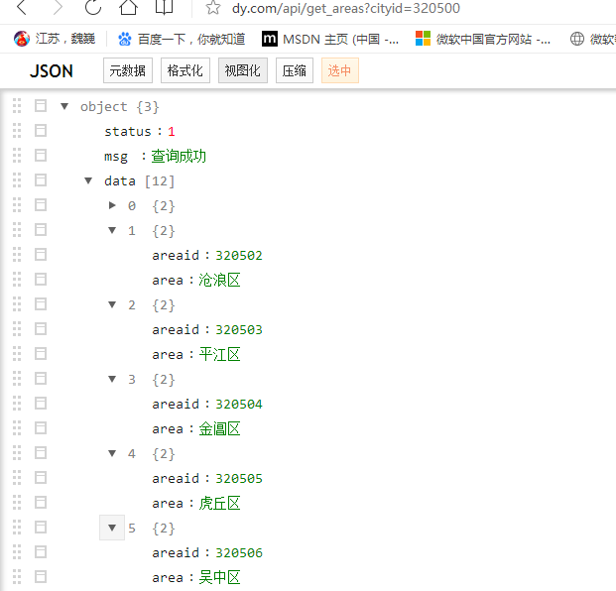

由于高度的统一性，建议在使用IP进行定位的时候可以优先考虑使用高德定位。

## 获取省份信息

/api/get_province

请求参数:

limit 获取的条数(非必要参数)

返回数据:

status 状态码

msg 提示信息

data 数据信息(仅且当成功时)

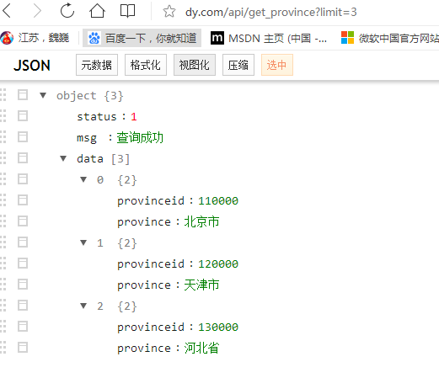

## 获取城市信息

/api/get_city

请求参数

provinceid 省区的id(非必填),不填会默认获取所以城市

limit 取数据的条数(非必填),不填去全部

q 查询关键词(用于地名联想)

返回信息:

status 状态码

msg 提示信息

data 查询成功数据

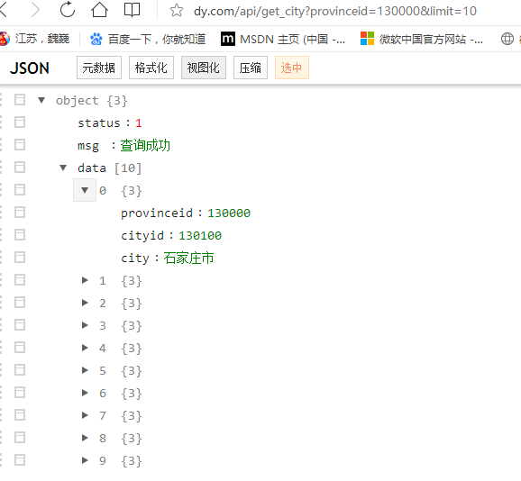

使用参数:q去模糊搜索地名:

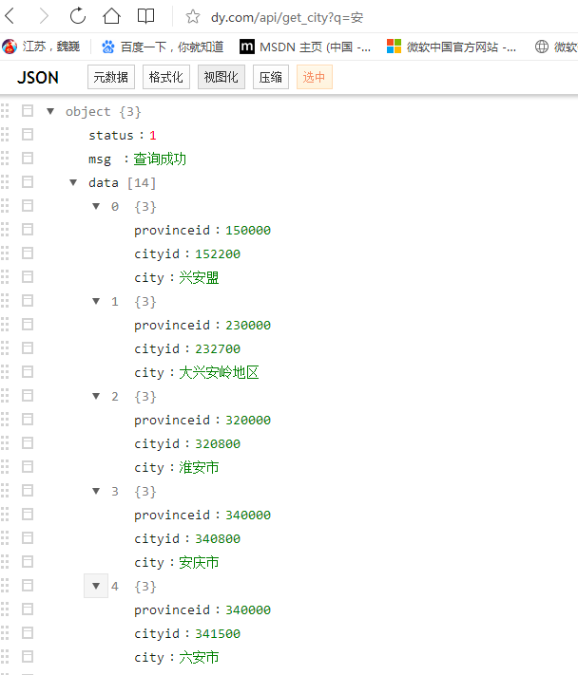

关于’安’关键词的出现了14个,有时候会出现更多的数据,这时后就可以配合limit进行数量控制,比如下面的:同样是搜索关键字’安’,这是时候使用了’limit’对返回数据进行了5条数据限制

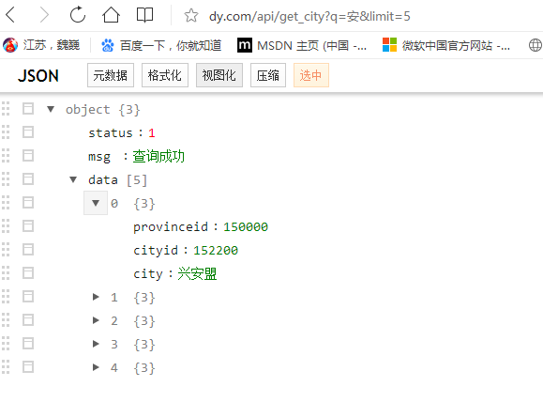

## 获取县区信息

在获取县区数据的时候单独获取县区数据没有任何的意义.所以,在这里就不对县区进行无条件的查询了,查询的时候必须依附在市区的 ’ cityid’ 中.

/api/get_areas

请求参数:

cityid 城市id(必要参数)

返回信息:

status 状态码

msg 提示信息

data 查询数据

下面以北京为例:他的城市代码为 ’ 110100’

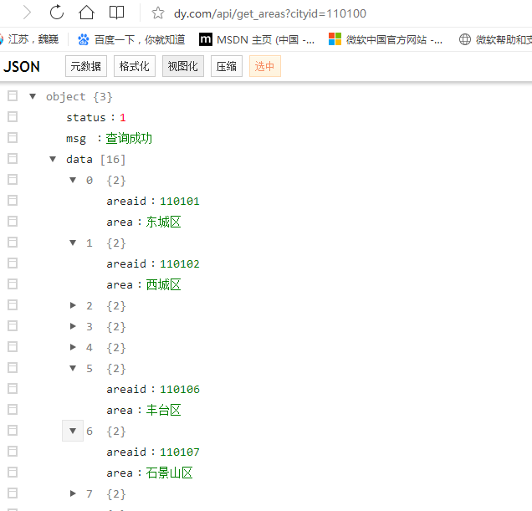

个人信息与安全

主要提供个人信息的修改和设置的操作，包括了：基本信息，兴趣喜好，安全设置，通知设置等操作内容。

## 基本信息

### 获取基本信息

/api/personal

请求参数:

id 用户id(必填)

返回参数

status 状态码

msg 提示信息

data 个人信息(仅且当成功返回)

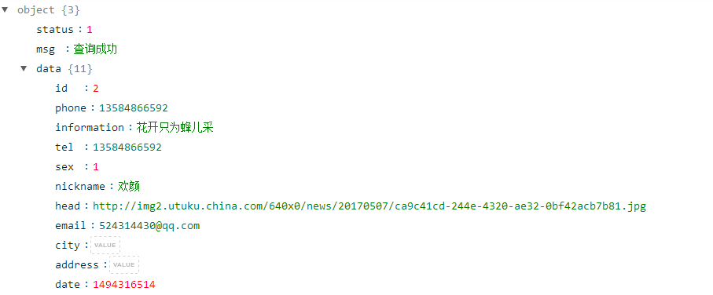

### 设置喜好

用于向用户进行个性化的推送

/api/set_hobbise POST请求

请求参数：

id 用户ID

hobbies 用户喜好，多个可以使用”,”隔开

返回参数：

status 状态码

msg 提示信息

返回成功的信息：

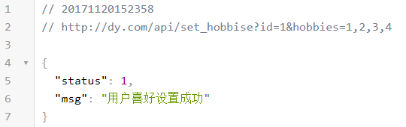

### 修改头像

/api/upgrade_head POST请求

请求参数：

uid 用户id

image 头像

返回信息：

status 状态码

msg 信息提示

fullpath 上传头像路径

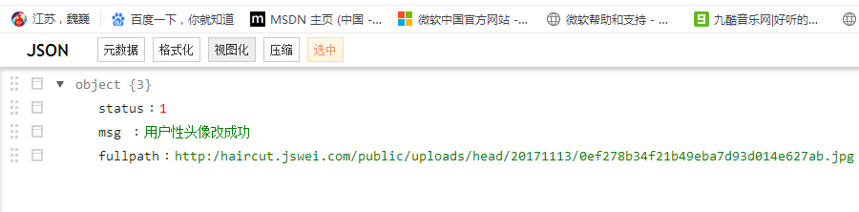

### 修改昵称

/api/upgrade_nickname 请求方式POST

请求参数：

uid 用户id（必填参数）

nickname 用户昵称（必填参数），用户昵称不超过10个字符

返回信息：

status 状态码

msg 提示信息

nickname 修改的昵称

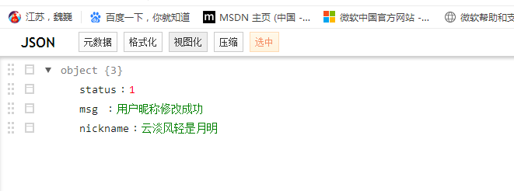

### 修改性别

/api/upgrade_sex POST请求方式

请求参数：

uid 用户id（必填参数）

sex 用户性别（必填参数），性别:0男，1女，2自定义。默认是0

返回信息：

status 状态码

msg 提示信息

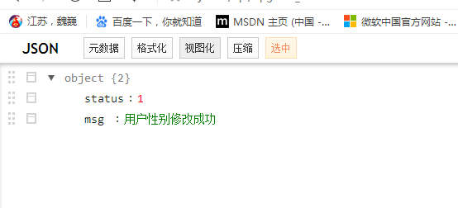

## 安全设置

### 重置密码

/api/set_password POST请求方式

请求参数:

phone 手机号

password 密码

confirm_password 确认密码

返回参数:

status 状态码

msg 提示信息

/api/ send_email_code 发送邮箱验证码 请求方式 POST

请求参数:

email 邮箱地址(要发送的邮箱地址)

返回参数:

status 状态码

msg 提示信息

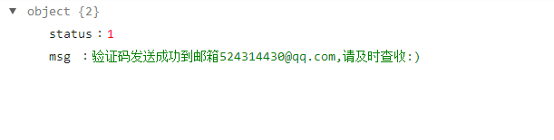

### 手机更换

/api/upgrade_phone POST请求

主要参数:

uid 用户id

phone 手机号

verify 验证码

返回参数:

status 状态码

msg 提示信息

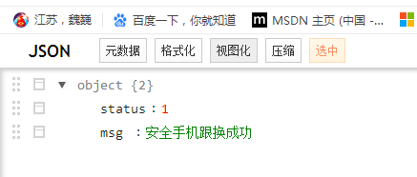

### 更换邮箱

/api/upgrade_email POST请求方式

请求参数

uid 用户id

email 邮箱

verify 验证码

返回参数:

status 状态码

msg 提示信息

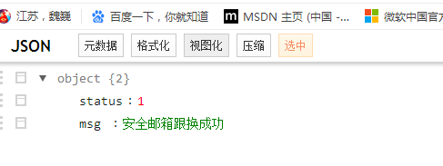

## 推送设置

### 消息推送

### 降价优惠推送

### 系统通知

### 接受时间段